Miércoles
07
de septiembre

Segundo de Primaria
Conocimiento del Medio

Clasificación de los animales

Aprendizaje esperado: clasifica animales, plantas y materiales a partir de características que identifica con sus sentidos. Clasifica objetos, animales y plantas por su tamaño.

Énfasis: clasifica animales de acuerdo con sus características.

¿Qué vamos a aprender?

Recordarás la manera de agrupar a los animales a partir de sus características.

¿Qué hacemos?

El tema de los animales, es muy interesante ya que algunos están siempre cerca de nosotros, nos hacen compañía y otros son muy interesantes porque vuelan y tienen colores diversos.

Seguramente recuerdas que el año pasado agrupaste a los animales por sus características, y esto tiene una palabra particular.

Es la palabra clasificar y significa agrupar algo, objetos o seres vivos, de acuerdo a determinadas características, por ejemplo, cuando se hacen filas de niñas y de niños.

Los animales, por ejemplo, los podemos clasificar de muchas formas, si haces memoria recordaras que hiciste varias agrupaciones o bien, clasificaciones, hoy vas a recordar algunas, y ahora que estas en segundo grado vas a ampliar tus aprendizajes sobre los animales y cómo los pueden seguir clasificando a partir de sus características.

Para ello ten a la mano tu libro de Conocimiento del Medio, segundo grado.

https://libros.conaliteg.gob.mx/P2COA.htm

Ya has aprendido a clasificar a los animales por su color y por lo que cubre su cuerpo.

Sabes, los animales nos acompañan siempre, están en todo nuestro entorno y hacen más agradable nuestra vida, tan solo al despertarnos y escuchar el canto de las aves, es bonito.

Para estudiar a los animales, las personas los clasifican, de esa manera encuentran semejanzas y diferencias que les ayudan a conocer más sobre ellos.

Clasificar a los animales nos permite conocerlos, respetarlos y vivir en armonía con la naturaleza, en nuestro país tenemos una enorme variedad.

Observa el siguiente video, seguro te gustará.

- Video de Conabio. Tito Curioso.
https://www.youtube.com/watch?v=SiGqsh09w6w&list=PLLAcoRHqCmNQS_kDeo71yz2I1iozu8AYj&index=2

Tenemos muchos animales en México.

En cada estado de la República Mexicana hay muchos animales, desde las selvas del sur pasando por los bosques del centro, hasta los desiertos del norte, sin contar la diversidad de animales en ríos, lagos y mares, existe una diversidad de especies animales, todas ellas con diferentes características. Observa la siguiente imagen, hay muchos animales que espero puedas clasificar.

Observa con atención los animales e identifica sus características, prepara tu cuaderno y tu lápiz porque al mismo tiempo vamos a practicar la escritura.

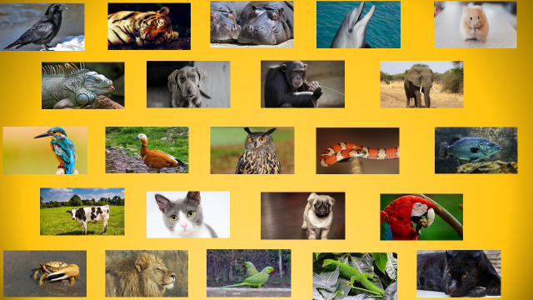

Para realizar las clasificaciones nos vamos a apoyar de una ruleta, como ya sabes las ruletas se giran y al detenerse te indican con una flecha el resultado. En este caso nos dirá la manera en que clasificaremos a los animales, que puede ser por su color o por su cubierta, es decir lo que cubre su piel.

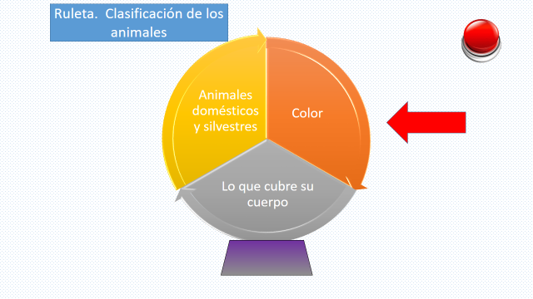
Vamos a girar la ruleta, en casa observen los animales para poder clasificarlos.

Primer giro: color.

Giramos y nos indica que hay que clasificar por color, ¿Cómo podríamos clasificar por colores?

Recuerda, clasificar es grupas, busca animales que tengan el mismo color y de esa forma podrás hacerlo muy bien.

De acuerdo, ¿Entonces podría ser…?

- Cuervo, pantera y chango, porque son negros.
- Hipopótamo, perro, delfín y elefante, porque son grises.
- Lagartija con perico porque son verdes.
- León con cangrejo porque son amarillos.
- Perro con ratón, porque son café claro.

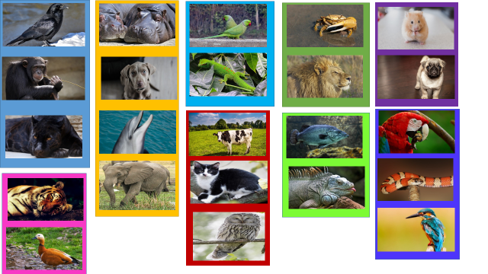

Como pudiste ver para clasificar debes encontrar una característica, después buscar a los animales que cumplen o la tienen y comenzar a agruparlos. ¿Qué te parece si practicas un poco su escritura? Ayúdame a escribir el nombre de tres animales que tengan el mismo color: elefante, delfín y gato.

Te das cuenta que, los animales tienen diversos colores y una clasificación que podemos hacer es por sus colores.

Ciertamente hay animales con colores impresionantes como las guacamayas.
Entonces ya tenemos nuestra primera clasificación por su color, ¿Qué animales hay en el lugar dónde vives? Contesta las preguntas en tu cuaderno.

Gira la ruleta y ve qué otra característica nos toca.

Segundo giro: animales domésticos y silvestres.

Ya tenemos una nueva característica, ¿Qué te parece que iniciemos con los animales domésticos? ¿Recuerdas qué es un animal doméstico?

Un animal doméstico, son los animales que viven en granjas o pueblos y los de compañía, es decir, que podemos tener en nuestra casa.

Hay animales que necesitan espacio y muchos cuidados como alimento y agua suficiente. Los caballos por citar un ejemplo, requieren comida especial, cambio de herraduras, baño frecuente y vistas del veterinario, ¿Tú podrías tener un caballo en tu casa?

Los caballos requieren espacios que no tenemos en casa, pero si vivieras en una granja o en el campo si pudieras tener una.

Otra característica de los animales domésticos es que están acostumbrados a nuestra presencia. ¿Podrías mencionar un ejemplo?

Por ejemplo, un perro o un gato, muchos de mis amigos los tienen.

¿Qué te parece si observamos a los animales que tenemos en la imagen y elegimos a los que son animales domésticos?

Observa bien los animales. ¿Qué animales podrías seleccionar? Recuerda, necesitan cuidado, alimento, espacio para poder vivir bien y están acostumbrados a nuestra presencia.

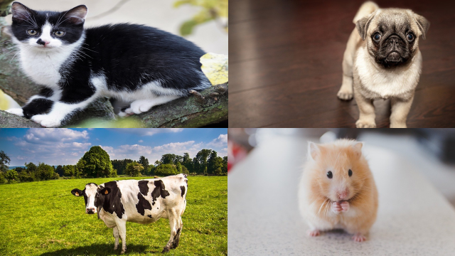
El gato, el perro, la vaca, el hámster, claro no cualquiera puede tener una vaca en su casa, pero las niñas y los niños que viven en el campo o tienen una granja, es decir, espacio suficiente.
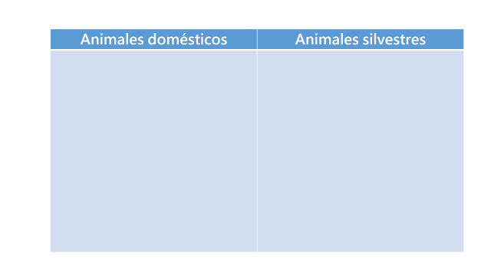

¿Qué opinas de tener una guacamaya en casa?

Pues NO es factible, porque son animales que requieren cuidados especiales y mucho espacio para poder volar, tenerlos encerrados en una jaula no es adecuado, porque es necesario que vivan en su hábitat, por lo tanto, la guacamaya es un animal silvestre.

Cuando hablamos de animales silvestres, nos referimos a los animales que viven en la naturaleza, pueden ser árboles, cuevas, madrigueras y si los sacamos de ahí pueden morir, por eso, es importante respetar a los animales y no querer tener un animal silvestre en nuestras casas porque puede morir.

Si te gusta mucho un animal silvestre puedes visitar algunos en los zoológicos, ya que actualmente estos son espacios donde se cuida a los animales. ¿Quieres conocer un poquito sobre estos lugares?

Entonces vamos a conocer un poquito sobre uno de los zoológicos más importantes del país.

- El zoológico de Chapultepec.
https://endpoint.canaloncelive.tv/episode/2554

Ahora queda más claro, que hay animales que deben vivir en la naturaleza, y los zoológicos son una buena opción si quiero ver uno de cerca.

Observa con atención, ¿De las imágenes que animales identificas que son animales silvestres?
La víbora, el colibrí, el tecolote o búho y el chimpancé.
Colócalos en la columna que dice animales silvestres, en la tabla que se te mostro con anterioridad.

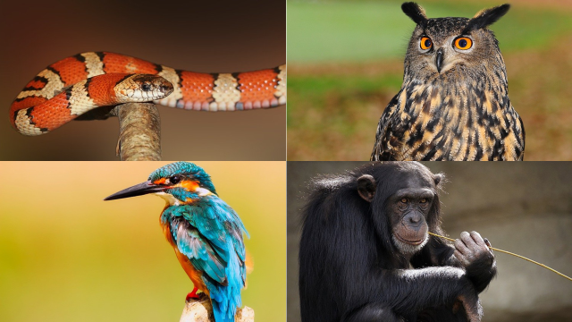

Continuemos, vamos a girar nuevamente la ruleta para que nos indique de otra forma podemos clasificar a los animales.

Tercer giro: Lo que cubre su cuerpo.

Ahora tenemos otra forma de clasificar animales, por lo que cubre su cuerpo.

¿Has tocado a un conejito?

Son muy suaves por el fino pelo que tienen.

Vamos a usar esa característica para clasificar a los animales, primero identifiquemos a los que tienen pelo, escribe la palabra pelo, ya que eso es lo que cubre su cuerpo.

¿Qué animales tienen pelo?

El gato, el perro, la pantera, por ejemplo.
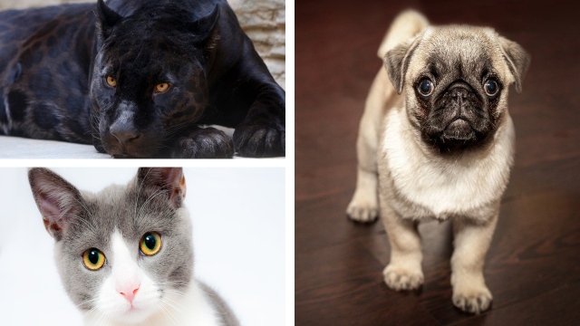

Observa con qué otro elemento se cubre el cuerpo de los animales. Ya vi, algunos tienen plumas.

De los datos que vas obteniendo ve llenando la siguiente tabla.
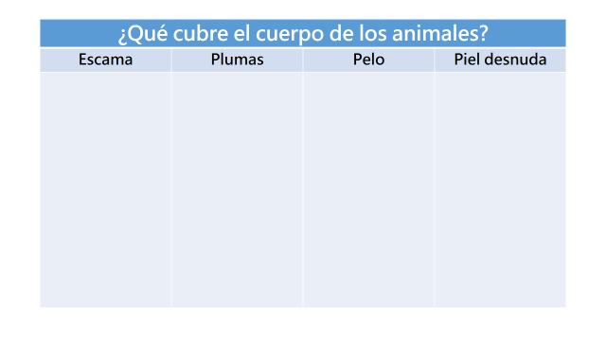
En los animales existen diferentes elementos con los que tienen cubierto su cuerpo, y tiene una razón de ser, ya que los animales que tienen escamas son para proteger su cuerpo de las amenazas del entorno. Los que tienen piel desnuda es porque es gruesa y no necesitan de un pelaje que los proteja.

Los que tiene pelo es para cuidarse o conservar su temperatura, en tanto que muchas aves tienen plumas que les ayudan a volar.

Lo que cubre el cuerpo de los animales es otra forma de clasificación.
Clasifiquemos los que tienen plumas, los que tienen escamas y los que tienen piel desnuda.

¡Los que tienen escamas son los peces, la víbora y la iguana!

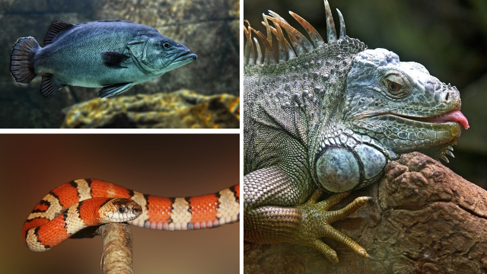

Los que tienen plumas son estas aves, búho, guacamaya y colibrí.

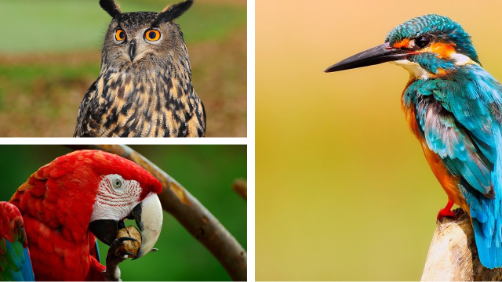

Los que tienen pelo son el tigre, el mono y el perro.

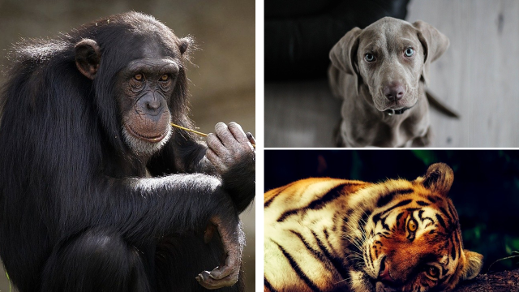

Los que tiene la piel desnuda son el delfín, el hipopótamo y el elefante.

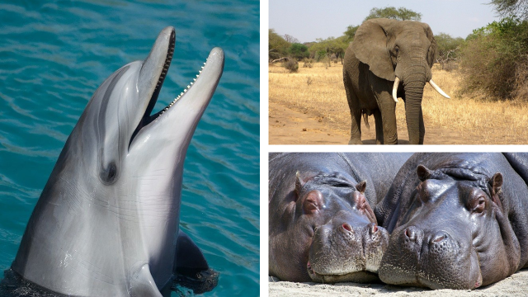

Escribe el nombre de al menos un animal de cada característica, es decir si tiene plumas, pelo, escamas o piel desnuda, en tu cuaderno.

Has recordado diferentes formas de clasificar.

Ahora menciona. ¿Qué otros criterios podemos usar para clasificar? Observa a los animales e identifica con ayuda de tu familia otras formas de clasificarlos. Recuerda que más adelante en este grado, aprenderás a clasificar a los animales, por ejemplo, por su tamaño.
Has hecho un excelente trabajo, te felicito.

Los animales son fascinantes e increíbles y al clasificarlos de acuerdo a sus diferentes características estamos conociéndolos.

Hoy recordaste que:

- Además de clasificarlos por su color o por lo que cubre su cuerpo lo podemos hacer por domésticos o silvestres.
- Los animales requieren de un espacio adecuado a sus necesidades, de alimento y agua necesaria.
- Cuidar los árboles, plantas y áreas verdes que nos rodean aseguran un hábitat para los animales que viven libres en la naturaleza.

El reto de hoy:

En casa con tu familia puedes realizar otras clasificaciones de animales.

Si te es posible consulta otros libros y comenta el tema de hoy con tu familia.

¡Buen trabajo!

Gracias por tu esfuerzo.

Para saber más:
Lecturas

https://libros.conaliteg.gob.mx/

